Муниципальное бюджетное дошкольное образовательное учреждение

города Королёва Московской области

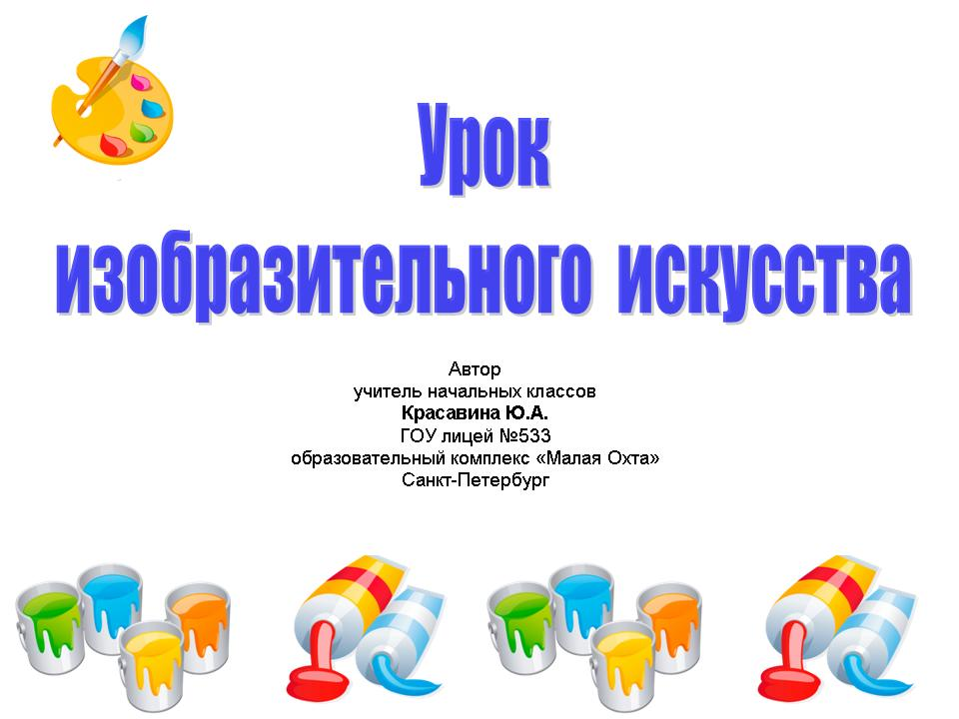детский сад № 12 «Сказка» компенсирующего вида

Конспект

организованной образовательной деятельности

по теме: «Удивительная гжель»

для детей старшего дошкольного возраста с нарушением зрения.

Образовательная область

«Художественно – эстетическое развитие».

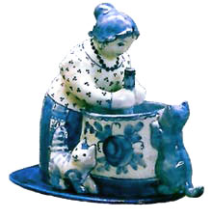

Подготовила и провела:

воспитатель Лавриненко Ю.Ю.

консультант:

старший воспитатель Е.В. Плешивцева

учитель – дефектолог (тифлопедагог):

Е.П. Лошакова

**Цель:** Социализировать детей по средствам приобщения к истокам народного искусства и декоративного рисования.

**Задачи:**

1. Воспитывать у детей интерес к народному творчеству и уважение к труду русских мастеров.
2. Развивать зрительное внимание.
3. Продолжать формировать умение пользоваться словарным запасом для обозначения оттенков синего цвета.
4. Развитие мелкой моторики и зрительно – двигательной координации.
5. Развивать у детей коммуникативные способности.

**Предварительная работа:**

Знакомство с помыслом Гжели, рассматривание открыток, альбома, книг , посуды, игрушек, небольших скульптур.

**Ход занятия:**

Воспитатель: Здравствуйте , ребята! Я хозяюшка «Гжельской мастерской»! Сегодня в моей мастерской много гостей, давайте поздороваемся с ними и поделимся своим хорошим настроением и улыбками!

*Дети здороваются с гостями.*

***Воспитатель:*** Проходите, присаживайтесь! Мы с вами поговорим о Гжели и поработаем в моей мастерской! Послушайте как звучит это слово – «Гжель» - как мелодично, словно бубенчик звенит, разливается весёлой песней. Вот они, диковинные цветы, листья, птицы на белоснежной керамике

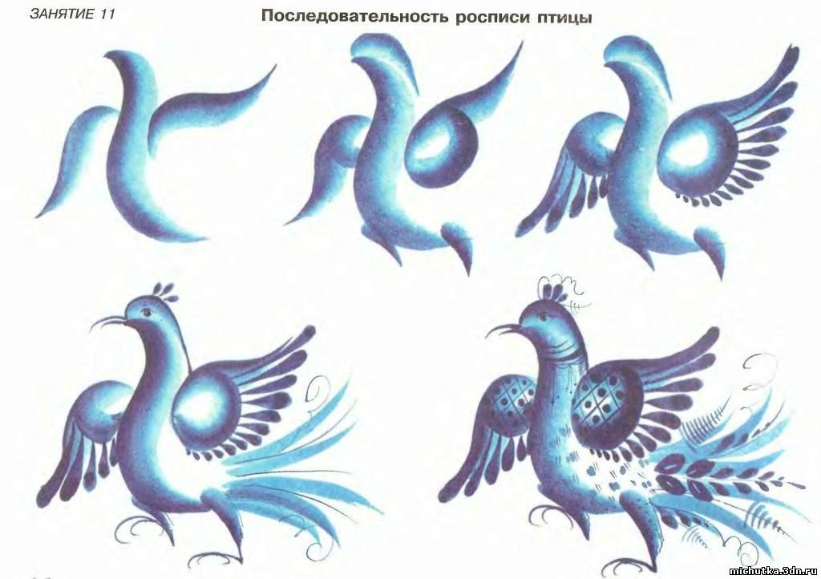



За волшебный синий цвет росписи гжель называют незабудковой, васильковой.

**Сказ про промысел о гжели идёт под просмотр презентации «Народные мастера гжели»**

В некотором царстве, в некотором государстве, недалеко от Москвы, средь лесов и полей стоит городок под названием Гжель. Давным-давно, жили-были там умелые мастера. Собрались они однажды и стали думу думать, как бы им лучше мастерство показать, всех людей порадовать, да свой край прославить. Думали, думали и придумали. Нашли они в родной сторонушке глину чудесную, белую, и решили лепить из неё посуду разную.

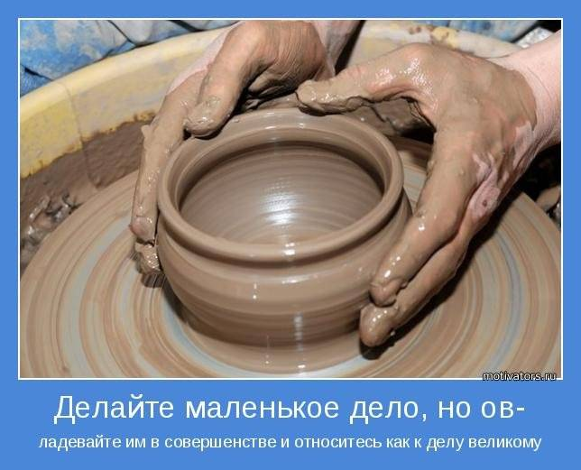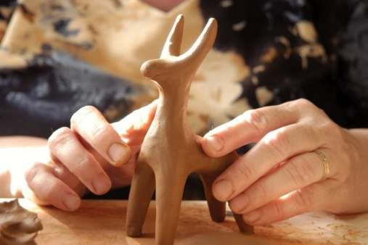

Да, такую, какой свет не видывал. Один мастер слепил чайник: носик в виде головки петушка, ручку в виде хвоста.

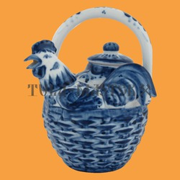

Другой слепил кувшин для кваса (квасник) и украсил его по-своему лепными фигурками .

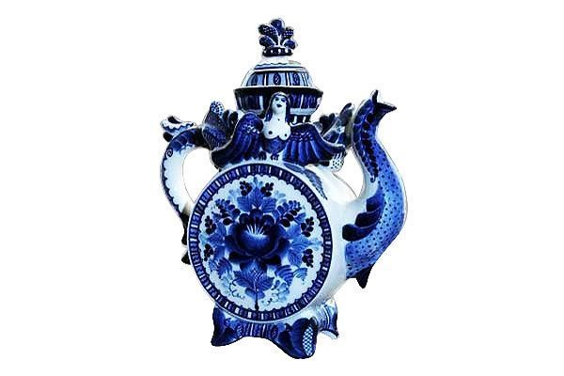

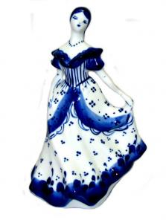У другого мастера барышня - красавица.

Другие мастера придумали сахарницы, да не простые, а в виде рыбке сказочной. Улыбается рыбка, хвостиком помахивает .

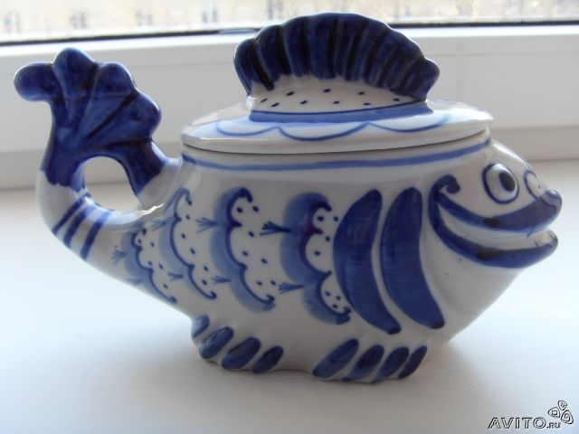

 Очень красивая получалась роспись и изделие. Полюбилась людям посуда и стали называть её нежно – голубое чудо. И сегодня мы с вами превратимся в сказочных гжельских мастеров.

Посмотрите ребята, какие элементы у гжельских мастеров! А вы можете назвать эти элементы?

***Дети :*** волнистые линии, круги, точки, капельки, гжельские розы (агашки).

***Воспитатель:*** Молодцы, ребята! А сейчас мы с вами посмотрим какой красивой бывает гжельская посуда.

*Видео о посуде*

***Воспитатель:*** ребята, понравилась вам гжельская посуда?

***1 ребёнок:*** Голубые чашки Гжели, праздник радости даря,

На сервизах в час веселья синим цветом говорят.

***2 ребёнок:*** Говорят о синем море, небе сине – голубом.

Говорят нам о просторе, о снегах в краю родном.

***3 ребёнок:*** Край бескрайний, сердцу милый, постигаем с каждым днём.

Красноярские сугробы синей Гжелью подведём.

***4 ребёнок:*** Нам и местные морозы, да и ветры не страшны!

Вот сугроб зацвёл весь в розах, в розах сине – голубых!

***5 ребёнок:*** И взмахнула птица дерзко бело – голубым крылом,

Охраняя наше детство, защищая светлый дом.

***6 ребёнок:*** Дом добра ,любви и чести, цвета, радуги, весны,

Голубая сказка – песня, воплощение мечты.

***Воспитатель:*** у меня, ребята, сервиз из гжельской посуды, но он разбилась и я хочу дать вам задание «Собрать в целое» ту посуду, которая разбилась! (воспитатель раздаёт детям конверты № 1 с «разбитой» посудой)

Дети выполняют задание.

***Воспитатель:*** Узор на всех предметах сервиза должен быть одинаковым. Рассмотрим узор на чайнике.

* Какими узорами украшен чайник и чашки с блюдцами? *(цветком и бордюром из точек и линий).*

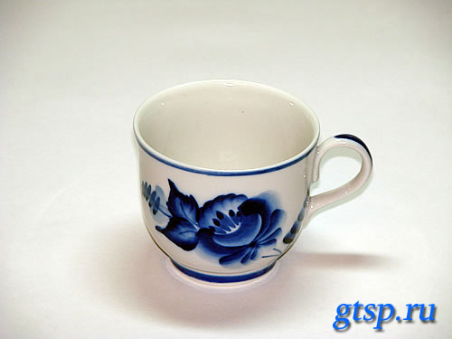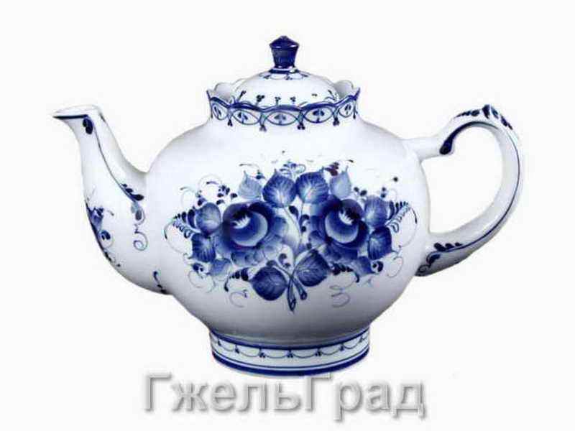

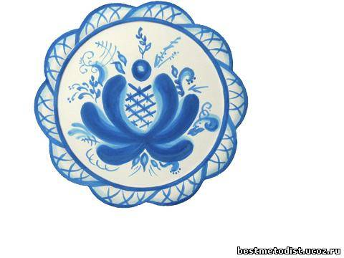

* Где расположен цветок? *(В середине, на одной стороне посуды).*
* Из каких элементов состоит цветок? *( Серединка и лепестки).*
* На что похожи лепестки цветка? *(На капельку).*
* *Посмотрите, одним ли цветом нарисованы лепестки на цветке?*

***Воспитатель:*** Молодцы, ребята, справились с заданием! А сейчас давайте отдохнём!

**Физкультминутка «Цветы»**

Наши синие цветки распускают лепестки.

Ветерок чуть дышит,

Лепестки колышет.

Наши синие цветки закрывают лепестки.

Тихо засыпают,

Головой качают.

***Воспитатель:*** А теперь, ребята, помогите мне разложить краску! (Задание «Разложи по порядку» от самого светлого к самому тёмному)

(Воспитатель даёт детям конверт № 2 с полосками синего цвета с оттенками от светлого к тёмному). Задание выполняется одним ребёнком на сетке (вертикальное раскладывание).

***Воспитатель:*** Лена, оттенки какого цвета ты разложила?

***Ребёнок:*** синего.

***Воспитатель:*** назовите все оттенки, которые разложила Лена.

***Дети:*** бледно-васильковый, небесный, голубой, морской волны, лазурный, ультрамариновый, сапфирный.

***Воспитатель :*** А что бывает такого цвета? Давайте с вами закроем глаза и представим что бывает бледно – василькового цвета или лазурного!?!

(дети закрывают глаза, представляют предметы, отвечают воспитателю, что они «увидели»)

***Воспитатель:*** Молодцы, ребята! Хорошие мастера из вас вырастут! А сейчас я предлагаю вам самим нарисовать свою чашку и расписать её под гжель.

(Воспитатель раздаёт детям конверты № 3. Дети расписывают заготовки чашек под гжель)

Посмотрите каковы   
Удивительно белы  
Мастера, скорей за дело   
Украшай посуду смело  
Выбирай гжельский узор  
Чтоб он радовал взор.

***Воспитатель:*** справились? Молодцы! А теперь нашим глазкам надо отдохнуть

***Зрительная гимнастика «Солнечный мой заинька»***

|  |  |
| --- | --- |
| Солнечный мой заинька  Прыгни на ладошку.  Солнечный мой заинька,  Маленький, как крошка.  Прыг на носик, на плечо.  Ой, как стало горячо!  Прыг на лобик, и опять  На плече давай скакать.  Вот закрыли мы глаза,  А солнышко играет:  Щечки теплыми лучами  Нежно согревает. | *Дети вытягивают вперед ладошку.*  *Ставят на ладонь указательный палец другой руки. Прослеживают взглядом движение пальца, которым медленно прикасаются сначала к носу, вновь отводят вперед, затем последовательно дотрагиваются до одного плеча, лба и другого плеча, каждый раз отводя палец перед собой.*  *Голова все время находится в фиксированном положении. Закрывают глаза ладонями.* |

***Воспитатель:*** Ставим ушки на макушке, мы споём для вас частушки:

***1 ребёнок:*** Раз мазок и два мазок,

Вышел синенький цветок.

Расцвели на чашках розы.

Не страшны цветам морозы

***2 ребёнок:*** На окошке два цветочка

Синенький да беленький.

Когда, мама, подрасту,

Подарю их миленькой!

***3 – 4 ребёнок:*** Мастерицы мы из Гжели

Рисовать нам нравится

И любая наша вещь,

Как девица-красавица!

***5 – 6ребёнок:*** Какое рукоделие

Гжельские изделия!

Мы не просто детвора,

Мы по Гжели мастера!

***Все вместе:*** Мы пропели вам частушки,

Хорошо ли? Плохо ли?

А теперь попросим вас,

Чтоб вы нам похлопали!

***Воспитатель:*** Ох, весёлые частушки нам пропели ребята, но настал момент прощанья, будет краткой наша речь.  
Говорим всем: «До свиданья! До счастливых новых встреч!

Итог НОД (рефлексия) На белую скатерть расставляем расписанные блюдца и чашечки, составляем чайный сервиз.

***Воспитатель:*** Посмотрите, какую сине- голубую сказку вы создали. Ребята, понравилось вам быть гжельскими мастерами? Что было интересным сегодня? Какое настроение у вас было, когда вы расписывали изделие? Ответы детей

***Воспитатель:*** Велика Россия наша, И талантлив наш народ. О Руси родной умельцах На весь мир молва идет.